GESTÃO DE TRIAGEM EM UM HOSPITAL PÚBLICO DE ATIBAIA

Ana Caroline Souza Lemos,
Giovanna Fangiulli Jardim,
Tayna Vale Castori

Carolinelemos2905@gmail.com

Professores Orientadores: Maria Inês Mastrangi Goes e Rita de Cássia Ferrari

Resumo: A triagem é um dos primeiros contatos entre o paciente e o hospital, sendo o responsável por acolher o enfermo. Visando a eficiência nos atendimentos, a gestão de triagem precisa ser qualificada para superar a demanda enfrentada diariamente e minimizar a superlotação dos hospitais, permitindo cuidados ágeis aos doentes de mais urgência. Hodiernamente, no Brasil, vem ocorrendo a priorização da parte técnica, a fim de executar as tarefas com excelência. De modo consequente, os profissionais se tornam pessoas mecânicas que assumem uma postura de afastamento em relação ao paciente. Ou seja, sem o cuidado humano é impossível realizar um diagnóstico eficiente da situação do enfermo. Por meio de um estudo de campo, serão identificadas possíveis falhas na gestão de triagem de um hospital público de Atibaia.

Palavras-chave: Gestão. Triagem. Acolhimento.

1. INTRODUÇÃO
A saúde pública no Brasil passou por diversas transformações administrativas desde seu início, enfrentando obstáculos constantemente. O início da implementação de propostas governamentais sobre saúde pública brasileira, no século XX, “gerou oposição de parte da população, políticos e líderes militares. Tal oposição levou à Revolta da Vacina, em 1904”. (PAIM, 2011, p.14)
Hodiernamente, a saúde continua enfrentando problemas como a falta de suprimentos, a negligencia no acolhimento adequado aos pacientes, ou até mesmo a alta ocorrência de eventos adversos evitáveis em hospitais. “Acredita-se que 67% de todos os eventos adversos sejam evitáveis”. (PAIM, 2011, p.14)
De acordo com Flávia Moraes Bertozzi, no setor de triagem é crucial uma gestão qualificada para atender a demanda solicitada, através de critérios de avaliação de risco, sendo mais eficiente no atendimento, no qual, utiliza cores para priorizar os enfermos que precisam de mais atenção médica. Nisso, entra o papel da triagem no setor hospitalar, pois ela funciona como um processo sistemático que tem como função determinar quem irá ser visto e tratado primeiro, com o intuito de minimizar a superlotação dos hospitais permitindo cuidados ágeis aos doentes de mais urgência. (BERTOZZI, 2011).
Triagem é a linha de frente da empresa hospitalar, sendo o primeiro a acolher o enfermo, um simples desvio na gestão desse setor pode interferir diretamente no acolhimento daquele que busca por auxílio médico, gera a desumanização dos atendimentos e uma má reputação aos hospitais públicos brasileiros.
O Brasil, no que diz a respeito à enfermagem, apresenta uma postura de afastamento em relação ao paciente, pois coloca como prioridade a parte técnica do trabalho, torna as profissionais pessoas mecânicas, que se preocupam não com o paciente em si, mas sim, em executar suas tarefas com excelência. Enquanto, em conformidade com Vera Waldow, o correto seria harmonizar essas ações, não priorizar apenas o lado técnico, e sim, o equilíbrio dos fatores. (WALDOW, 1999, p.51).
É frequente na saúde pública brasileira a ocorrência de diagnóstico equivocados ou tardios; demora na assistência que leva a desistência e a alta demanda de pacientes distribuída entre poucos profissionais. “As pessoas dos grupos de mais baixa renda talvez adiem a decisão de buscar cuidado de saúde em função das experiências negativas para obter atendimento no passado ou relacionadas ao cuidado que receberam” (PAIM, 2011, p.14).
Tais fatores causam resultados insatisfatórios e que desagradam a população brasileira aqui presente, causando má reputação aos hospitais. Por isso, como justificativa do trabalho e citado por Paim, “são necessárias melhorias e novas políticas para assegurar melhor qualidade do cuidado, segurança e direitos dos pacientes nos serviços de saúde brasileiros”.
Segundo Vera Regina Waldow, sem o cuidado humano é impossível um diagnóstico eficiente da real situação do enfermo. A insensibilidade com o paciente, que já se encontra amedrontado, promove uma indiferença em relação a suas próprias necessidades, afastando-os dos hospitais, pois cuidar necessita ser algo sentido, vivido pelas pessoas. (WALDOW, 1999, p.51).
A informação disponibilizada aos pacientes a respeito do sistema de cores que é acolhida por critérios de avaliação de risco e definido por protocolos clínicos de acordo com o Ministério da Saúde, que no caso dos hospitais brasileiros é aplicado através do Protocolo de Manchester: um sistema que auxilia a organizar a ordem dos atendimentos aos pacientes que chegam na instituição, que facilita o atendimento dessas pessoas.
Além disso, a questão de treinamentos especializados aos profissionais da área sobre humanização, a qual se dedicam na diminuição da superlotação através de uma gestão qualificada na triagem que é importantíssima, considerando que o objetivo da triagem é “identificar pacientes que necessitam ser vistos primeiro e aqueles que podem esperar por atendimento em segurança, ela é fundamental em qualquer serviço onde haja superlotação” (BERTOZZI, 2011, p.04).
Com isso, pretende-se, como objetivo da pesquisa, identificar possíveis falhas na gestão de triagem de um hospital público de Atibaia, para assim entender quais motivos desencadeiam a desumanização da parte dos enfermeiros no setor de triagem, que é o primeiro contato do paciente com o hospital. É de extrema importância um acolhimento adequado ao enfermo. Propõe-se indicar melhoras na gestão para resultar em um melhor atendimento ao público.
Trata-se de um estudo exploratório quanto à causa; de pesquisa de campo, quanto ao procedimento e de abordagem quantitativa quanto à natureza.
De acordo com Antonio Carlos Gil, as pesquisas exploratórias têm como objetivo proporcionar um maior conhecimento sobre o problema, com vistas a torná-lo explícito ou a construir hipóteses. Geralmente envolvem levantamento bibliográfico, entrevistas com pessoas que tiveram experiências práticas com o problema pesquisado e análise de exemplos que estimulem a compreensão. (GIL, 1991, p.41).
Apesar de serem bem flexíveis, as pesquisas exploratórias, na maioria dos casos, assumem a forma de pesquisa bibliográfica ou de estudo de caso. Quanto à natureza, será utilizado o método quantitativo de abordagem com foco específico nos modos de investigação de levantamento.
Segundo John W. Creswell, esses modos refletem alegações de conhecimento alternativas. O determinismo é citado como exemplo, o mesmo aponta que analisar as relações entre as varáveis é essencial para obter respostas às questões e hipóteses por meio de levantamentos. “A redução a um conjunto de variáveis parcimonioso, estritamente controlado através de projeto ou análise estatística, garante medidas ou observações para testar uma teoria. ” (CRESWELL, 2007, p. 161).
Quanto ao procedimento, a pesquisa bibliográfica é executada com base em material já publicado, composta principalmente por livros, artigos e material disponível na Internet.

2. DESENVOLVIMENTO
O Brasil, na época do regime militar, apresentou um dos maiores crescimentos econômicos do mundo. Entretanto, a distribuição desse crescimento não se deu de forma proporcional entre as camadas da sociedade, contribuiu principalmente com as camadas mais privilegiadas. E, mesmo após a restauração da democracia em 1980, as políticas sociais só voltam a atuar em território nacional no século XXI, e atingem a configuração da saúde pública no país.
As atividades de saúde pública foram implementadas no início do século XX, por meio de campanhas que se baseavam nas posturas militares. Por seu caráter autoritário, parte da população discordou de suas ações, gerando inúmeras guerras, como a Revolta da Vacina, em 1904.
Do governo de Getúlio Vargas ao final dos governos militares (1930-1984), os processos de proteção social brasileiros mantiveram-se em crescimento e suas tomadas de decisões não consideravam o julgamento da população, e consequentemente, a proteção social não foi distribuída com conformidade na sociedade.
O sistema de saúde era configurado pelo Ministério da Saúde e pelo sistema de assistência médica da previdência social, e suas ações agiam de forma a impulsionar o sistema de saúde privado. Nos anos de 1970 e 1974 esse incentivo a saúde privada teve continuidade com a disponibilização de recursos orçamentais da federação para reformas e construções de hospitais privados. Junto a isso, o acesso a saúde foi ampliado, atingindo sindicatos enquanto as instituições filantrópicas auxiliavam trabalhadores rurais, oferecendo-lhes assistência de saúde.
Ao passo que as empresas pararam de receber subsídios do Estado - que eram repassados a saúde – e passaram a receberem descontos no imposto de renda, o oferecimento de cuidados médicos aos seus funcionários foi expandido e a oferta de planos de saúde privados impulsionada. As alterações nos planos de previdência social e no mercado de saúde associados à recessão econômica dos anos 80 desencadeou a reforma no setor de saúde brasileiro, a qual foi posta em prática junto a luta de redemocratização.
Diversas camadas da sociedade iniciaram movimentos sociais, alguns em defesa da reforma sanitária, alegando que esta seria uma questão social e política. Os movimentos e reformas a favor da melhora da saúde eram conduzidas, principalmente, pelo CEBES, Centro Brasileiro de Estudos de Saúde, criado em 1976, e pela ABRASCO, Associação Brasileira de Pós-Graduação em Saúde Coletiva, criada em 1979.
Com a união de parlamentares progressistas, gestores da saúde e de movimentos sociais, em 1980, o CONASS, Conselho Nacional de Secretários de Saúde, foi instituído. Após sua criação, diversas reuniões foram realizadas, que possibilita a criação de ações e medidas a respeito da saúde pública. As circunstâncias possibilitaram a aprovação da saúde como um direito do cidadão e da delimitação dos fundamentos que futuramente constituiriam o SUS, Sistema Único de Saúde, na 8ª Conferência Nacional de Saúde, que ocorreu em 1986. Associado a isso, alterações na coordenação, na interação e na transferência de recursos entre as instituições de saúde federais, estaduais e municipais permitiram a determinação das bases de criação do SUS.
Com a aprovação da Lei Orgânica da Saúde, Lei 8.080/90, que definia as funções e a organização do SUS, em 1990 iniciou-se a implementação do sistema de saúde. Em 1992, após o impeachment de Fernando Collor de Mello, o projeto da reforma sanitária ressurgiu. Logo então, foi lançando o Programa de Saúde da Família. Em 1994, o presidente eleito, Fernando Henrique Cardoso, promoveu as privatizações, incluindo hospitais.
Em seguida, Luiz Inácio Lula da Silva, que foi eleito em 2002, suspendeu essas políticas de privatização e incentivou programas desenvolvimentistas. Com essas transições políticas, algumas iniciativas e programas foram lançadas, e interferiu na saúde pública do Brasil. Dentre esses programas, o professor Paim cita o programa nacional de controle e prevenção de AIDS, Síndrome da Imunodeficiência Adquirida, os esforços para o controle do tabagismo, a criação da Agência Nacional de Vigilância Sanitária, o estabelecimento da Agência Nacional de Saúde Suplementar, a criação de um modelo de atenção à saúde indígena, o Serviço de Atendimento Móvel de Urgência, SAMU, e a Política Nacional de Saúde Bucal, Brasil Sorridente.
Atualmente, a saúde pública brasileira é dividida em 3 setores: no público, o Estado financia os serviços de saúde a níveis federais, estaduais e municipais, no privado, os serviços recebem financiamento de diversas formas, sendo eles públicos ou privados e na saúde suplementar, os planos de saúde privados. Os dois primeiros subsetores são diferenciados, mas estão interconectados. A população pode utilizar os três tipos de setores, dependendo de suas condições financeiras e de acessibilidade.
De acordo com o artigo 196 da Constituição Federal Brasileira, a saúde é um direito de todos e um dever do Estado, que, por meio de políticas sociais e econômicas, busquem diminuir os riscos de doenças e outros danos, apresentando acesso universal e igualitário aos serviços para sua promoção, proteção e recuperação. No artigo seguinte, é citado que as ações e serviços de saúde são de interesse público, pertencendo ao Poder Público a fiscalização e o controle de tais serviços.
O artigo 198 aborda como as ações e serviços são integrados: em uma rede regionalizada e hierarquizada, forma um único sistema constituído por diretrizes. A primeira delas aborda a descentralização, ou seja, cada esfera de governo com uma única direção, a segunda traz o atendimento integral prioritário em atividades preventivas e a terceira, a participação da comunidade. (Constituição Federal Brasileira, 1988, p.120)
O SUS, instituído em 1988, é considerado como um dos sistemas de saúde pública mais completos e complexos do mundo, devido a sua vasta abrangência. Segundo o Ministério da Saúde, as ações do SUS envolvem: atenção primária, média e alta complexidades, os serviços de urgência e emergência, a atenção hospitalar, as ações e serviços das vigilâncias epidemiológica, sanitária e ambiental e assistência farmacêutica.
Assim sendo, atende desde os atendimentos mais simples, como a avaliação da pressão arterial, até tratamentos complexos, como transplante de órgãos. A população brasileira tem acesso a todos esses serviços oferecidos pelo SUS de forma integral, universal e gratuita.
Com a sua criação, o SUS proporcionou o acesso universal ao sistema público de saúde, sem discriminação. A atenção integral à saúde, e não somente aos cuidados assistenciais, passou a ser um direito de todos os brasileiros, desde a gestação e por toda a vida, com foco na saúde com qualidade de vida, visando a prevenção e a promoção da saúde. (MINISTÉRIO DA SAÚDE).

De acordo com o determinado na Constituição Federal, nesse sistema, a União, os Estados e os municípios atuam de forma participativa e solidária, cada qual com suas corresponsabilidades. O SUS é configurado oficialmente por 8 órgãos.
O primeiro, sendo o Ministério da Saúde, é um órgão público responsável pela promoção, proteção e recuperação da saúde da população brasileira, curando doenças, controlando doenças endêmicas e parasitárias e melhorando a vigilância à saúde. O órgão deve disponibilizar o atendimento e dar condições para que esse direito alcance toda a população, independentemente de suas condições sociais.
Os assuntos de responsabilidade do órgão são diversos, dentre eles, a Política Nacional de Saúde, a coordenação e fiscalização do Sistema Único de Saúde, a saúde ambiental e recuperação da saúde individual e coletiva, informações de saúde, ação preventiva em geral, vigilância e controle sanitário. Para cumprir todas competências, o Ministério é formado por sete secretarias responsáveis por elaborar, propor e implementar as políticas de saúde. Além das secretarias, o Ministério também conta com órgãos colegiados: o Conselho Nacional de Saúde e o Conselho de Saúde Suplementar.
O SUS apresenta seis princípios básicos, sendo três deles de âmbito organizativos. A universalização, equidade, integralidade, regionalização e hierarquização, descentralização e comando único, participação popular.
A população tem papel do sistema por meio dos Conselhos e das Conferências de Saúde. Suas ações se dão por meio da formulação de estratégias e do controle e da avaliação da política.
Triagem vem da palavra Trie cujo significado é “escolher”. O enfoque da triagem é priorizar casos mais graves e estabelecer uma espera segura aos demais clientes. É caracterizada por três categorias essenciais sendo estas:
Emergente (doença ou lesão de risco de vida ou com risco potencial que exige o tratamento imediato), imediato (lesão ou doença não-aguda sem risco de vida) e urgente (doença ou lesão secundária que necessita de tratamento em nível de primeiros socorros). Na realização da triagem são investigados alguns pontos importantes como, por exemplo: sinais vitais, história, avaliação neurológica e níveis de glicemia quando necessário. Posteriormente segue-se um protocolo desenvolvido pelo enfermeiro com base em suas experiências com a finalidade de iniciar os exames radiológicos e laboratoriais. (SMELTZER, 2002, p.1821-1851).

A triagem, também conhecida como triagem hospitalar, é um processo que consegue racionalizar de maneira eficiente os cuidados médicos que cada paciente necessita. Ela consiste em sistematizar a classificação de acordo com sua urgência médica; logo ao chegar no pronto-socorro o paciente é avaliado por um profissional da área, o enfermeiro, no qual, tal avaliação determina o seu risco médico e indica uma cor de identificação de acordo com a prioridade do atendimento e o grau de necessidade. Há diversas formas de padronizar essa classificação, porém no Brasil o mais utilizado nos hospitais é o Protocolo de Manchester.
O Protocolo de Manchester é um sistema de classificação de risco adotado pelo Ministério da Saúde do Brasil, por meio da avaliação inicial do paciente, que inclui a checagem dos seus sintomas, como a verificação dos sinais vitais e a meditação da sua escala de dor e temperatura, no qual o profissional responsável classifica o quadro clínico de acordo com o fluxograma padrão do protocolo, que consiste em cinco cores: vermelho, laranja, amarelo, verde e azul.
Onde cada cor simboliza o estado em que o paciente se encontra, estabelecendo, assim, a gravidade do caso. Da mesma forma, cada cor utiliza um tempo máximo para que ocorra, o atendimento, determinando a prioridade de cada atendimento.
Dessa maneira, o Protocolo de Manchester reduz o tempo de espera dos pacientes e aumenta a qualidade do serviço médico oferecido pela unidade de saúde; sendo uma importante ferramenta para os hospitais por proporcionar um atendimento mais ágil e seguro.
Com a sobrecarga que os serviços de urgência apresentam nos dias de hoje, utilizar este tipo de Sistema de Classificação permite que o atendimento seja feito de uma forma mais ágil e segura. A assistência rápida ao paciente e no menor tempo possível com base na escala de cores evita complicações e sofrimento, garantindo desta forma um atendimento igualitário e humanizado. (RODRIGUES, 2018).

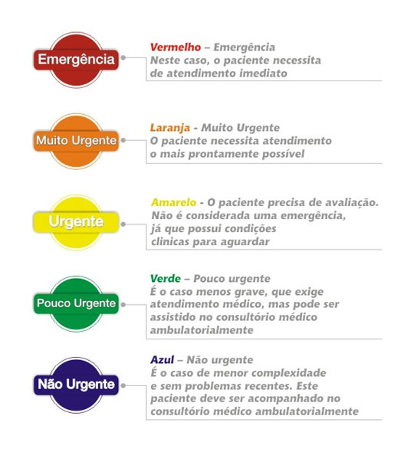
Figura 1 - Sistema de Cores (Portal da Enfermagem, adaptado)

Antes de abordar sobre a importância da triagem nos prontos-socorros, é necessário definir o que é emergência, que precisam de um atendimento imediato, logo buscam no pronto-socorro auxilio, e urgência, que não precisam de um atendimento rápido. Ambos os termos “emergência” e “urgência” representam papeis diferentes na área da saúde. A emergência é usada quando o paciente está em uma situação crítica ou exposto a um perigo iminente que surgiu rapidamente. Assim sendo, esse termo aparece em circunstâncias que demandam cirurgias, intervenções médicas imediatas, diagnósticos e tratamentos eficientes e velozes. Seus tratamentos devem ser realizados o mais rápido em razão dos possíveis comprometimentos de funções vitais, e a fim de evitar complicações graves. Podem entrar como casos de emergência “choque, parada cardíaca e respiratória, hemorragia, traumatismo cranioencefálico, etc.” (GIGLIO-JACQUEMOT, 2005).
Em contrapartida, a palavra urgência é utilizada no meio médico quando um paciente apresenta um quadro de doença que deve ser tratado com agilidade, algo que precisa ser feito com rapidez, mas que não precise de tanto imediatismo como na emergência por não representar um risco iminente de vida. Esse termo pode incluir “fraturas, feridas lácero-contusas sem grandes hemorragias, asma brônquica, transtornos psiquiátricos, etc.” (GIGLIO-JACQUEMOT, 2005).
A confusão desses dois termos causa, muitas vezes, a vinda de pacientes que não necessitam de atendimento imediato, ocasionando uma superlotação aos prontos-socorros, prolongado o tempo de espera, retardando o início do tratamento nos casos mais graves e colocando em risco a segurança dos pacientes.
Além disso, gera uma sobrecarga dos profissionais que acabam atendendo de forma desumana. Assim, se faz necessário, a implementação da triagem, que irá justamente prevenir complicações, atendimento acolhedor e identificar quadros agudos que implicam em riscos de vida, ou seja, priorizar quem verdadeiramente precisa de atendimento imediato, além de permitir, um hospital mais “humano” com seus pacientes.
A triagem é uma importante ferramenta para selecionar os pacientes que necessitam de atendimento imediato, em que proporciona uma gestão qualificada aos hospitais. Porém, apenas um atendimento imediato não torna o hospital qualificado para atender o paciente; é necessário, também, um atendimento humanizado, que trará ao paciente, que chega ao pronto-socorro, um sentimento de acolhimento ao lugar, já que o enfermo, normalmente, vai ao hospital em seu estado mais decadente e torna o hospital um ambiente mais agradável ao enfermo. Entretanto, o acolhimento vai muito além de uma forma de triagem de paciente e encaminhamento para outros serviços, nem somente como um modo humanizado de proporcionar um ambiente agradável e confortável aos usuários, mas sim, um compromisso com o outro, ocasionando uma confiabilidade do paciente para com o enfermeiro.

O acolhimento é um modo de desenvolver os processos de trabalho em saúde de forma a atender os usuários que procuram os serviços de saúde, ouvindo os seus pedidos e assumindo uma postura capaz de acolher, escutar e dar respostas mais adequadas aos usuários. Esse processo inclui um atendimento com resolutividade e responsabilização, fazendo também as orientações para o paciente e sua família em relação ao atendimento e funcionamento dos demais serviços de saúde, estabelecendo meios para garantir o sucesso desse encaminhamento. (MINISTÉRIO DA SAÚDE, 2004).

Entretanto, por causa de alguns fatores, o acolhimento muitas vezes é negligenciado e banalizado pelos profissionais. E o problema, muitas vezes, não está no profissional que atende, mas sim da organização, no qual não proporciona ao enfermeiro um ambiente acolhedor permitindo que ele consiga trabalhar de maneira qualificada para com o paciente, sendo indiferente com os problemas, medos e angústias do enfermo.
O Programa Nacional de Humanização da Assistência Hospitalar, lançado pelo Ministério da Saúde em 2001, também se preocupa com a humanização das condições de trabalho enfrentadas pelos profissionais. Acreditam que “os funcionários que se sentem respeitados pela instituição prestam atendimento mais eficiente” (MINISTÉRIO DA SAÚDE, 2002).
Outra forma que gera esse afastamento dos enfermeiros é a superlotação dos hospitais, que muitas vezes, são ocasionadas pelos próprios pacientes que vão aos prontos-socorros com intuito de serem atendidos mais rapidamente (mesmo que necessariamente não precisam de um atendimento imediato). Causando uma sobrecarga aos profissionais que nem sempre estão preparados para atender essa grande demanda, o que pode gerar sentimentos de tensão, angústia, frustração e desgaste.
Segundo Karla de Melo Batista, as condições do ambiente de trabalho influenciam significativamente na saúde do trabalhador, podendo comprometer sua saúde mental e o seu desempenho profissional, em decorrência de um cotidiano estressante e exigente. É exigido do enfermeiro, aumento da carga de trabalho e maior especificidade nas suas ações na prestação de suas tarefas. (BATISTA, 2006)

3. RESULTADOS E DISCUSSÃO
Para ter um conhecimento sobre os problemas enfrentados na saúde pública, foram realizadas duas investigações: uma entrevista com a enfermeira chefe de um pronto socorro público de Atibaia e um questionário aplicado em um grupo de frequentadores do servidor público de saúde do município analisado. Desse questionário, cinco principais perguntas foram ressaltadas, usadas como base na conclusão do artigo.

Gráfico I - Quanto tempo você costuma esperar para ser atendido?
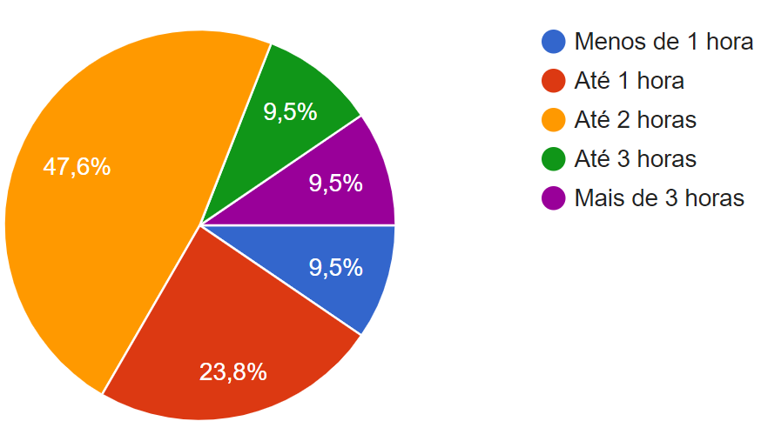
Fonte do próprio autor, 2019

No gráfico I, 47,6% dos entrevistados afirmam que costumam esperar até duas horas para serem atendidos. Tal resultado confirma a hipótese de que os prontos socorros são superlotados, acarretando numa demora para os atendimentos.

Gráfico II - Você sabe o que é a triagem hospitalar?
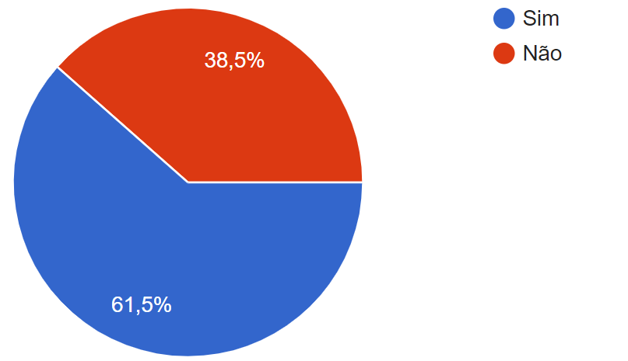
Fonte do próprio autor, 2019
Gráfico III - Você entende o sistema de cores da triagem?
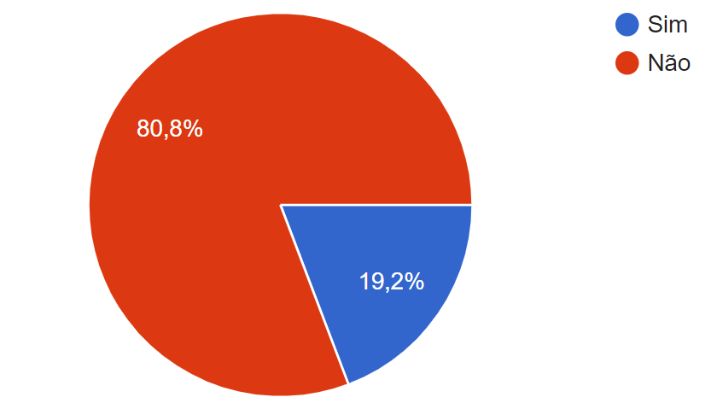
Fonte do próprio autor, 2019

Os gráficos II e III foram estudados em conjunto em razão de estarem interligados, abordando o setor de triagem hospitalar. No gráfico II, 61,5% das pessoas sabem o que é triagem. Em contrapartida, no gráfico III, a maioria (80,8%) não entende o sistema de cores aplicado no processo, que confirma o que foi dito pela enfermeira na entrevista: “É mais de 90% que não entende o que é triagem” (Enfermeira chefe do hospital público analisado). Assim sendo, o público compreende o processo de triagem de maneira incompleta, afetando o desempenho dos profissionais locais.

Gráfico IV - Você sabe a diferença entre Pronto Socorro e Unidade Básica de Saúde?
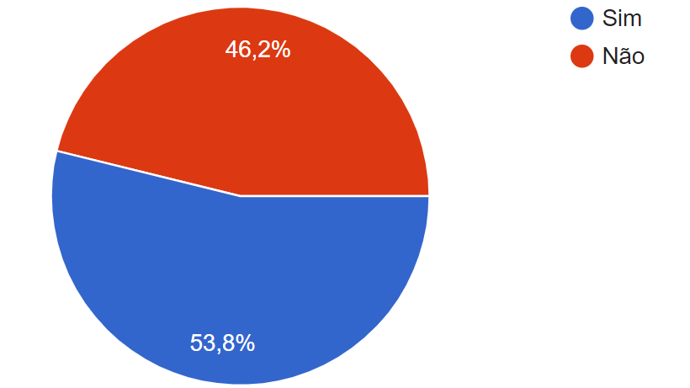
Fonte do próprio autor, 2019

O gráfico IV, apresenta resultados correlativos, com uma pequena diferença (7,6%) entre as respostas. Apesar das pessoas, predominantemente, compreenderem a diferença, uma considerável parcela ainda não compreende, ocasionando na confusão do paciente em relação a qual tipo de estabelecimento procurar. Em oposição à fala da enfermeira: “As pessoas não sabem qual a diferença de urgência e emergência” (Enfermeira chefe do hospital público analisado).

Gráfico V - Como você avaliaria a humanização por parte dos profissionais em seu atendimento hospitalar?
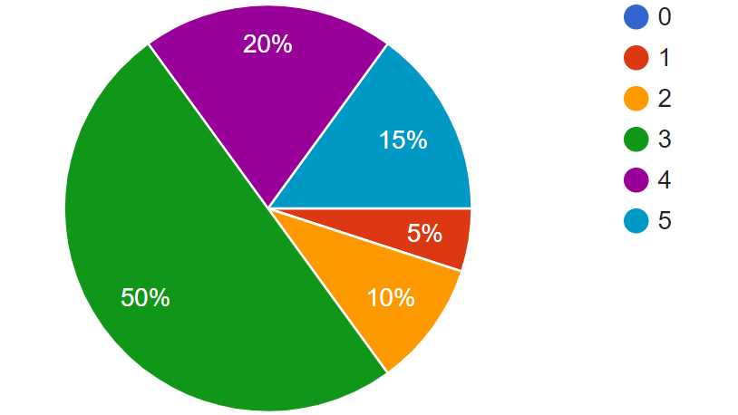
Fonte do próprio autor, 2019

No gráfico V, foi avaliada a humanização dos profissionais da saúde nos atendimentos hospitalares em uma escala de zero a cinco, na qual o zero é considerado péssimo e o cinco, excelente. 50% dos entrevistados avaliaram como três (regular) e 20% como quatro (bom). De tal maneira, a humanização nos atendimentos foi classificada entre regular e bom. O que poderia ser melhor, já que, conforme dito pela enfermeira: “Temos vários treinamentos do que é a humanização, sobre código de ética e como lidar com o paciente” (Enfermeira chefe do hospital público analisado).

3.1 Considerações Finais
As pesquisas realizadas revelaram que grande parcela da população tem dificuldade em diferenciar os serviços prestados pelas unidades básicas de saúde e pelos prontos socorros. Desta forma, há uma alta incidência de pacientes que buscam os prontos socorros em situações não emergenciais afim de obter atendimento imediato, atestados, renovação de receitas médicas e outras atividades que não pertencem aos serviços prestados pelo hospital.
Além disso, existem aqueles que não sabem identificar que estabelecimento pratica o serviço especializado que atenda suas necessidades e acabam, por muitas vezes, deslocando-se para o local inadequado. Essas situações, causam a superlotação dos prontos socorros e sobrecarregam os profissionais locais que não estão preparados para atender tamanha demanda.
A classificação de risco da triagem não é compreendida completamente pela sociedade de Atibaia que utiliza os serviços públicos de saúde. Consequentemente, quando pacientes de casos mais emergentes são encaminhados para os prontos socorros, estes têm o atendimento priorizado em contrapartida com aqueles que chegaram antes, mas que possuem casos de pouca ou nenhuma gravidade. Isso gera um questionamento dos pacientes perante os profissionais presentes, causando conflitos que desgastam fisicamente e emocionalmente os profissionais da saúde que, em resposta, atendem de maneira menos humanizada, justificando o resultado obtido no gráfico V.
Para diminuir os problemas, será necessário implementar campanhas de conscientização da população a respeito da diferença entre as unidades básicas de saúde e os prontos socorros, por meio da distribuição de panfletos instrutivos e um banner detalhado sobre o assunto nos locais. Referente a triagem, o ideal seria uma melhor explicação sobre o sistema de classificação de riscos para um completo entendimento da população, explanando sobre como ocorre a classificação e o porquê das cores.
O hospital estudado terá um desempenho mais qualificado e reconhecido por sua excelência ao aliar essas ações a treinamentos mais eficazes sobre a humanização e o acolhimento dos pacientes.

4. REFERÊNCIAS BIBLIOGRÁFICAS

BRASIL. [Constituição (1988) ]. Constituição da República Federativa do Brasil: promulgada em 5 de outubro de 1988. 4. ed. São Paulo: Saraiva, 1990.
CRESWELL, John W. Projeto de pesquisa: métodos qualitativo, quantitativo e misto. Tradução Luciana de Oliveira da Rocha. - 2. ed. - Porto Alegre: Artmed, 2007.
GIGLIO-JACQUEMOT, A. “Definições de urgência e emergência: critérios e limitações”. Rio de Janeiro: Editora FIOCRUZ, 2005.
GIL, Antonio Carlos. Como elaborar projetos de pesquisa. São Paulo: Atlas, 1991, p.41.
SILVA, José Vitor da. Et al. “Bioética: meio ambiente, saúde e pesquisa”. 1ª edição. São Paulo: látria, 2009.
SMELTZER, S.C.; BARE, B.G. “Enfermagem de Emergência”. In: Tratado de Enfermagem Médico-Cirúrgico. 9. ed. Rio de Janeiro: Guanabara Koogan, 2002, cap.65, p.1.821-1.851.
WALDOW, Vera Regina. “Cuidado Humano: O resgate necessário”. Porto Alegre: Editora Sagra Luzzatto,1999. P.51-71.
BATISTA, Karla de Melo. “Estresse do enfermeiro em unidade de emergência”, Ribeirão Preto, 2006.
BERTOZZI, Flávia Moraes. “Importância da triagem realizada pelo enfermeiro na emergência”. Salvador, 2011.
LEMOS, Vanda M Ferri e ROCHA, Marcius H. Pereira. “A Gestão das Organizações Hospitalares e suas Complexidades”. 2011.
Ministério da Saúde (BR). Política Nacional de Promoção da Saúde. (Documento para discussão). Brasília: Ministério da Saúde; 2002.
PAIM, Jairnilson. Et al. “O sistema de saúde brasileiro: história, avanços e desafios’. Publicado online 9 de maio de 2011. DOI: 10.1016/S0140- 6736(11)60054-8.
SANTOS, Andressa Ricci. Et al. “Atendimento Humanizado”. Atibaia, 2016.
VENDEMIATTI, Mariana. Et al. “Conflito na gestão hospitalar: o papel da liderança”. Rio de Janeiro 2010.
BRASIL, Instituto Brasileiro para Excelência em Saúde. “Você sabe como funciona e qual a função do Ministério da Saúde no Brasil? ”. Disponível em: <http://www.ibes.med.br/voce-sabe-como-funciona-e-qual-a-funcao-do-ministerio-da-saude-no-brasil/>. Acesso em 21 de outubro de 2019.
BRASIL, Ministério da Saúde. “HumanizaSUS: Diretrizes”. Disponível em: <http://www.saude.gov.br/acoes-e-programas/humanizasus/diretrizes>. Acesso em 05 de junho de 2019.
BRASIL, Ministério da Saúde. “Sistema Único de Saúde (SUS): estrutura, princípios e como funciona”. Disponível em < http://www.saude.gov.br/sistema-unico-de-saude > Acesso em 27 de outubro de 2019.
FERTONANI, Hosanna Pattrig. Et al. “Modelo assistencial em saúde: conceitos e desafios para a atenção básica brasileira”. Disponível em: <http://www.scielo.br/pdf/csc/v20n6/1413-8123-csc-20-06-1869.pdf>. Acesso em 07 de maio de 2019.
HOSPITAL9DEJULHO. “Entenda a triagem”. Disponível em: <https://www.h9j.com.br/instalacoes-eservicos/Paginas/emergencia/triagem.aspx>. Acesso em: 24/10/2019
LUZ, Sérgio. “Triagem de Manchester-padronização no Pronto Atendimento”. Disponível em: <https://www.portaldaenfermagem.com.br/plantao_read.asp?id=1461>. Acesso em: 24/10/2019.
PASSEVIP. “Protocolo de Manchester: uso de pulseiras para triagem de pacientes”. Disponível em: <https://www.google.com/amp/s/passevip.com.br/pulseiras-protocolo-de-manchester/amp/>. Acesso em: 24/10/2019
RAMOS, Davidson. “Protocolo de Manchester: melhorando a triagem e a priorização no atendimento médico”. Disponível em: <https://blogdaqualidade.com.br/protocolo-de-manchester-melhorando-a-triagem-e-priorizacao-no-atendimento-medico/>. Acesso em: 24/10/2019
SENADO NOTÍCIAS. “Na saúde, governo deve enfrentar desafio de financiar o SUS”. Disponível em: <https://www12.senado.leg.br/noticias/materias/2019/01/25/na-saude-governo-deve-enfrentar-desafio-de-financiar-o-sus>. Acesso em 10 de junho de 2019.
UNINASSAU. “Você sabe o que faz um gestor hospitalar? ”. Disponível em: <https://www.uninassau.edu.br/noticias/voce-sabe-o-que-faz-um-gestor-hospitalar>. Acesso em 12 de junho de 2019.

